Witam cieplutko po raz kolejny i zapraszam do skorzystania z kolejnych kart pracy.Owocnej pracy i do zobaczenia. Pozdrawiam Was mocno.
Katarzyna Zięba

Temat: Czy to żarty,czy nie żarty? – Prima Aprilis - czyli dzień na wesoło.

Prima Aprilis, które świętujemy 1 kwietnia, to dzień żartów i psikusów.To dzień w którym trzeba szczególnie uważać. Zapewne czekają nas dziś psikusy ze strony rodziny, znajomych, a nawet nieprawdziwe informacje podawane w mediach. Prima aprilis oznacza po łacinie po prostu "1 kwietnia".
1.Przeczytaj wiersz
"Prima Aprilis" - Jan Brzechwa
Wiecie, co było pierwszego kwietnia?
Kokoszce wyrósł wielbłądzi garb,
W niebie fruwała krowa stuletnia,
A na topoli świergotał karp.
Żyrafa miała króciutką szyję,
Lwią grzywą groźnie potrząsał paw,
Wilk do jagnięcia wołał: „Niech żyje!”,
A zając przebył ocean wpław.
Tygrys przed myszą uciekał z trwogi,
Wieloryb słonia ciągnął za czub,
Kotu wyrosły jelenie rogi,
A baranowi - bociani dziób.
Niedźwiedź miał ptasie skrzydła po bokach,
Krokodyl stłukł się i krzyknął: „Brzdęk!”
„Prima aprilis!” - wołała foka,
A hipopotam ze śmiechu pęk
2.Wypisz z wiersza 4 sytuacje niemożeliwe (takie które nie mogły sie wydarzyć)
......................................................................................
........................................................................................
........................................................................................
......................................................................................
3.Przeczytaj wyrazy, zakreśl i pokoloruj te które kojarzą się z 1 kwietnia.
PSOTA MARZANNA ŻART ORKIESTRA KARNAWAŁ
ŻART KAWAŁ SAMOLOT DOWCIP KALENDARZ ŚMIECH

4.Korzystając z internetu wytłumacz powiedzenia.
Wyprowadzić kogoś w pole.
................................................................................................................................................................................
Zrobić kogoś w balona.
.................................................................................................................................................................................
Nabic kogoś w butelkę
................................................................................................................................................................................

5.Narysuj kartkę z kalendarza: uwzględnij datę ,dzień tygodni,święto przypadajace w tym dniu,imieniny.

Temat: Tradycje i zwyczaje Świąt Wielkiej Nocy.

1.Przeczytaj tekst.
Wielkanoc jest obchodzona na pamiatkę zmartwychwstania Chrystysa. Jest to święto ruchome, które wypada między 21 marca a 25 kwietnia.Świąteczny czas związany jest z wieloma tradycjami.Niedziela Palmowa związana ze święceniem palm rozpoczyna Wielki Tydzień.W trakcie przygotowań sadzimy owies,rzeżuchę, malujemy jajka.W Wielką Sobotę chrześcijanie zanoszą ,,święconke„ do kościołów do poświecenia.Pierwszym dniem świąt jest Wielka Niedziela. Dzielimy się jajkiem podczas wielkanocnego śniadania.Dzieci najbardziej lubią drugi dzień świat zwany ,,lanym poniedziałkiem”lub ,,śmigusem dyngusem”.
2.Dopasuj we właście miejsca tradycje świąt.
Tradycje wielkanocne | Tradycje bożonarodzeniowe
malowanie jajek, sianko pod obrusem, składanie życzeń, ubieranie choinki, oblewanie wodą, wigilia, dzielenie jajkiem, święcenie palm i pokarmów, sianie rzeżuchy, dzielenie opłatkiem, Mikołaj
3.Przygotuj wielkanocny kosz .Co do niego zapakujesz?
..........................................................................................................................................................................................................
.........................................................................................................................................................................................................

4.Dokonaj obliczeń i pokoloruj wg polecenia.
Np 3+6=9-nieparzyste , 12+4=16- parzyste

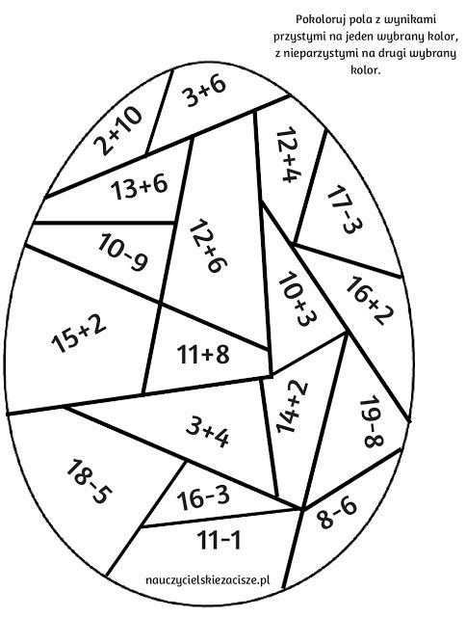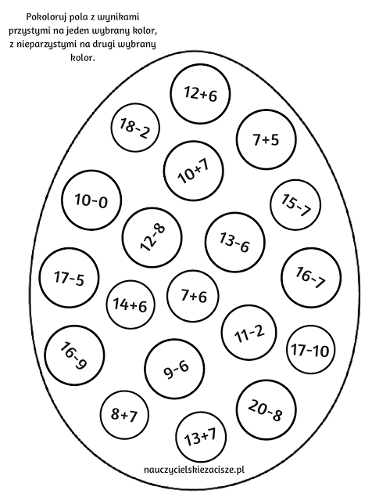

5.Rozwiąż krzyżówkę
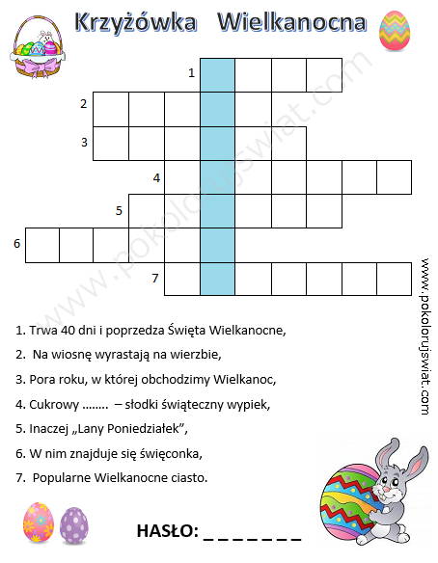

Zajęcia rozwijające komunikowanie się
1.Poszukaj w internecie co oznaczaja wielkanocne symbole:
Baranek............................................................................................................................................................
Jajko.................................................................................................................................................................
Chleb...............................................................................................................................................................
Sól.....................................................................................................................................................................

2.Ułóż 5 zdań z wybranymi wyrazami zmieniając ich formę, zapisz je w zeszycie.
Święcenie palm, sprzątanie i ozdabianie domu, pisanki , śmigus-dyngus , śniadanie wielkanocne , pieczenie mazurków, koszyczek wielkanocny, spotkania
3.Uzupełnij zdania podanymi wyrazami:
mazurki, jajka, baby, Wielkanoc, pokarmem, święconką, życzenia, wodą, życia
Na Wielkanoc mamy i babcie pieką wspaniałe............................ i lukrowane....................
Dzieci malują....................... W Wielką Sobotę święcą koszyczki z ..................................
W................................ ludzie składają sobie ............................ i dzielą się.........................
Wielkanocne jajko jest symbolem............................. Zgodnie z tradycją w wielkanocny
poniedziałek wszyscy oblewają się...........................
3.Przeczytaj wiersz, wypisz 10 wyrazów, które są rzeczownikami (kto? co?)
,Już Wielkanoc”

Święta, Święta Wielkanocne
Jak wesoło, jak radośnie.

Już słoneczko mocno grzeje
Miły wiatr wokoło wieje.

Rośnie trawa na trawniku
Żółty żonkil w wazoniku.

Na podwórku słychać dzieci
Ach, jak dobrze, że już kwiecień.

A w koszyczku, na święcone
Jajka równo ułożone.

Śliczne, pięknie malowane
Różne wzory wymyślone.

Jest baranek z chorągiewką
Żółty kurczaczek ze wstążeczką.

I barwinek jest zielony
W świeże kwiatki ustrojony.

................................................................................................................................................................

...................................................................................................................................................................

Technika \Plastyka
Już wkrótce Święta Wielkanocne dlatego będę podpowiadać Wam jak w łatwy sposób możemy wykonać kolorowe ozdoby, które pięknie udekorują Wasz dom czy też świąteczny stół i będą cieszyć oko.
W zaledwie kilkanaście minut w Waszym domu pojawi się cały zestawślicznych trójwymiarowych pisanek z papieru. Możecie ułożyć je w koszyczku lub powiesić na gałązce.
Materiały:
- kilka arkuszy papieru kolorowego, bloku technicznego (kolorowego) lub wzorzystego papieru dekoracyjnego
- nożyczki
- klej
- igła z nitką
Wykonanie:
Z papieru wycinamy jajka (jednakowej wielkości). Wycięte jajka składamy na pół i przyklejamy je grzbietami do siebie za pomocą kleju. Następnie igłą z nitką robimy zawieszkę i trójwymiarowe pisanki z papieru są gotowe.
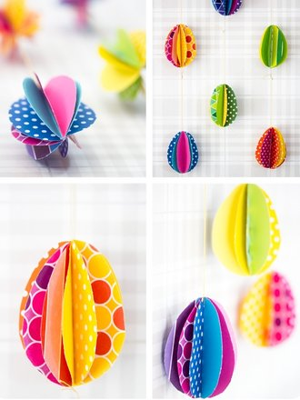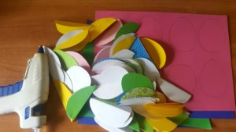

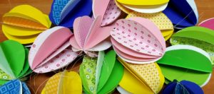

Muzyka
- Przypomnijmy sobie wiadomości z poprzedniej lekcji.

a)
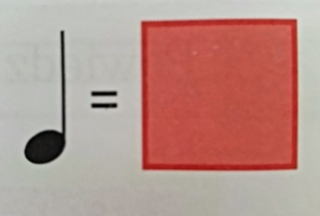

b) Ćwierćnuta to wartość do maszerowania.
Skopiuj poniższy link i umieść w oknie przeglądarki
Maszeruj przy muzyce.
https://www.youtube.com/watch?v=lbB770dSoI0

Przejdźmy do ćwiczeń.
- Wymyśl imiona dla dzieci tak, by jednej ćwierćnucie odpowiadała jedna sylaba w słowie . 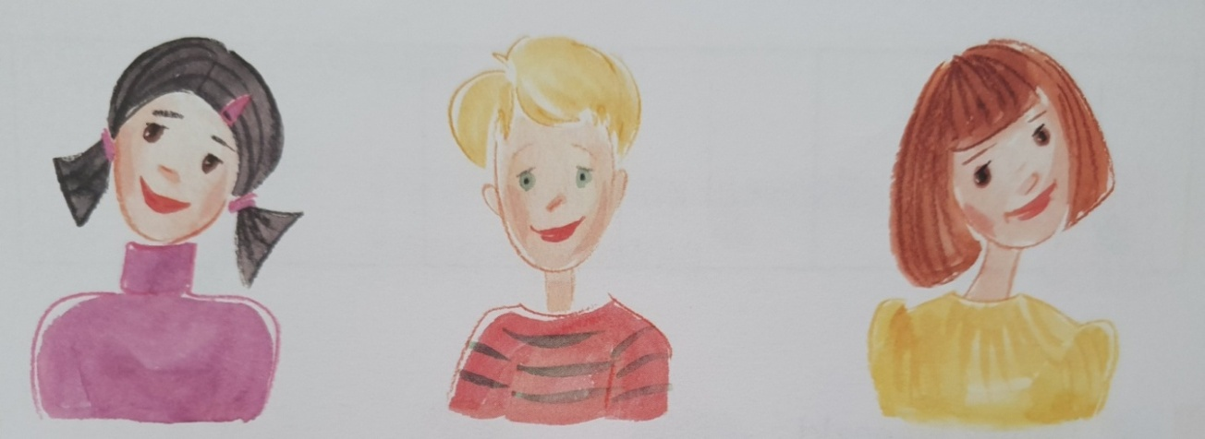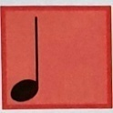
….… - ……. ……. - ……. ……. - ……. - ……. - ……..

- Powiedz wierszyk jednocześnie klaszcząc w rytmie ćwierćnut (dzieląc słowa na sylaby).
Ślimak, ślimak pokaż rogi,
dam ci sera na pierogi.

Podpowiedź (Śli-mak, śli-mak po-każ ro-gi,
dam ci se-ra na pie-ro-gi.)

